บทที่ 4
หลักการทำงานเเละโครงสร้างของโปรเเกรม

4.1 โครงสร้างของระบบจดจำเลยทะเบียนรถยนต์
ระบบจดจำเลขทะเบียนรถยนต์นี้ ประกอบด้วยส่วนสำหรับรับภาพ และส่วนของโปรแกรมเพื่อประมวลผลภาพ ในส่วนของการรับภาพจะประกอบด้วยกล้องวีดีโอสำหรับจับภาพทางด้านหน้าของรถยนต์ เมื่อรถยนต์ผ่านอุปกรณ์ตรวจจับด้วยแสง คอมพิวเตอร์จะสั่งจับภาพในขณะนั้นมา 1 เฟรม และเก็บข้อมูลภาพแบบบิตแมปเกรย์เสกล 256 ระดับ และนำภาพที่ได้ไปประมวลในส่วน โปรแกรมต่อไป

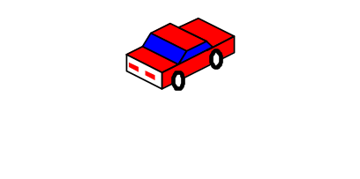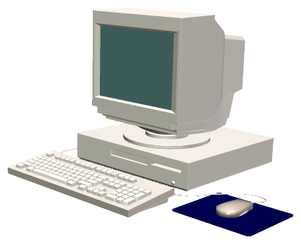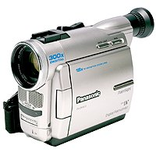
Processing Unit
DV Camera
รูปที่ 4.1 โครงสร้างของระบบ

ในส่วนของโปรแกรมประมวลผลภาพนั้นมีขั้นตอนในการแยกหมายเลขทะเบียนออกจากข้อมูลภาพทั้งหมด โดยมีขั้นตอนการทำงานของโปรแกรมดังนี้คือ ในขั้นแรกจะเป็นขั้นตอนของการเตรียมภาพโดยภาพเกรย์เสกล 256 ระดับจะถูกแปลงให้เป็นภาพแบบไบนารีด้วยวิธีการเลือกค่าเทรชโฮล ซึ่งจะเหลือข้อมูลภาพเพียงสองระดับ คือ 0 และ 1 โดย 0 จะเป็นพื้นหลัง ส่วน 1 จะเป็นวัตถุในภาพ จากนั้นจะทำการกำจัดสัญญาณรบกวนที่เกิดขึ้น แล้วจึงแยกวัตถุออกจากกัน แล้วจึงพิจารณาแต่ละวัตถุว่าน่าจะเป็นเลขทะเบียนหรือไม่ โดยอาศัยคุณสมบัติที่สังเกตได้ เช่น ขนาด การเรียงตัว เป็นต้น หลังจากขั้นตอนนี้จะได้ตำแหน่งของเลขทะเบียนรถยนต์ แล้วจึงแยกเลขทะเบียนออกจากภาพเพื่อเข้าสู่ขั้นตอนการจดจำรูปแบบในลำดับต่อไป
ข้อมูลภาพเริ่มต้น
ขั้นตอนการเตรียมภาพ
หาตำแหน่งทะเบียนรถยนต์
แยกเลขทะเบียนรถยนต์
บันทึกเข้าฐานข้อมูล
การจดจำเลขทะเบียนรถยนต์

รูปที่ 4.2 ขั้นตอนการทำงานของโปรแกรม

4.2 การเตรียมข้อมูลภาพ
4.2.1 การแปลงข้อมูลภาพไบนารี
ในขั้นตอนแรก จะเป็นการเตรียมข้อมูลภาพเพื่อใช้ในการประมวลผล เนื่องจากระบบไม่สะดวกในการทำงานในเวลาจริงได้ ดังนั้นเพื่อความสะดวกจะใช้ข้อมูลภาพที่เก็บเป็นไฟล์บิตแมปไว้แล้วแทนข้อมูลภาพจากกล้องวีดีโอ โดยจะใช้ภาพที่ถ่ายทางด้านหน้าของรถยนต์ ข้อมูลภาพที่ได้นี้จะถูกเก็บเป็นไฟล์บิตแมปแบบเกรย์เสกล 256 ระดับ ตัวอย่างของภาพที่ได้แสดงดังรูปที่ 4.3

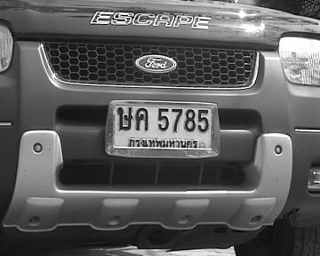

รูปที่ 4.3 ภาพตัวอย่างด้านหน้ารถยนต์

ถ้าพิจารณาจากลักษณะของแผ่นป้ายทะเบียนรถยนต์ที่สังเกตได้ จะพบว่าโดยทั่วไปแผ่นป้ายทะเบียนรถยนต์จะมี 2 สี คือสีขาวซึ่งเป็นสีของพื้นหลังและสีดำซึ่งเป็นสีของเลขทะเบียนรถยนต์ เมื่อพิจารณาจากตัวอย่างของภาพที่ถ่ายด้านหน้าของรถยนต์ จะเห็นว่าสีของเลขทะบียนรถยนต์กับพื้นหลัง มีความแตกต่างกันอย่างชัดเจน กล่าวคือ สีของเลขทะเบียนรถยนต์จะเข้มกว่าพื้นหลัง และนอกจากนี้ เลขทะเบียนรถยนต์แต่ละตัวจะแบกออกจากกันเป็นตัวเดี่ยวๆ จึงสามารถใช้ลักษณะของป้ายทะเบียนรถดังที่กล่าวมาแล้วเพื่อทำการแยกเลขทะเบียนรถยนต์แต่ละตัวออกจากกันได้ ด้วยการแยกข้อมูลในภาพออกเป็นส่วนของสีขาวซึ่งเป็นพื้นหลังของป้ายทะเบียน และส่วนของสีดำซึ่งเป็นส่วนของเลขทะเบียน
แสดงตัวอย่างภาพของแผ่นป้ายทะเบียนรถยนต์ที่เป็นภาพบิตแมปแบบเกรย์เสกล 256 ระดับ โดยมีค่าตั้งแต่ 0 ถึง 255 พิกเซลที่สว่างที่สุดจะมีค่าเท่ากับ 255 หรือพิกเซลสีขาว ส่วนพิกเซลที่มีความเข้มมากที่สุดหรือสว่างน้อยที่สุดหรือพิกเซลสีดำจะมีค่าเท่ากับ 0
เพื่อทำให้ข้อมูลภาพมีรูปแบบที่เหมาะสมในการประมวลผล จึงต้องทำการแปลงข้อมูลของภาพให้เป็นภาพไบนารี คือ มีระดับสีเพียง 2 ระดับได้แก่สีดำเป็น 1 และสีขาวเป็น 0 วิธีการแปลงข้อมูลของภาพให้เป็นไบนารีนั้น ทำได้โดยการเลือกค่าเทรชโฮลที่เหมาะสม โดยข้อมูลภาพที่มีค่าระดับความสว่างสูงกว่าค่าเทรชโฮลจะถูกปรับให้เป็น 0 หรือสีขาว ส่วนค่าระดับความสว่างที่มีค่าต่ำกว่าค่าเทรชโฮลจะถูกปรับให้เป็น 0 หรือสีดำ
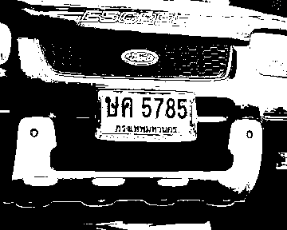

รูปที่ 4.4 ภาพที่ได้จากการแปลงเป็นไบนารี่

ภาพที่เป็นภาพไบนารีแล้วจะได้เลขทะเบียนแยกออกจากพื้นหลังของป้ายทะเบียนเป็นตัวเดี่ยวๆอย่างชัดเจน เนื่องมาจากการเลือกค่าเทรชโฮลที่เหมาะสม แต่อาจมีบางกรณีที่เลือกค่าเทรชโฮลสูงหรือต่ำเกินไป จะทำให้ไม่สามารถแยกเลขทะเบียนได้ทุกตัวหรือสูญเสียเลขทะเบียนบางตัวไป ดังนั้นต้องเลือกค่าเทรชโฮลที่เหมาะสมที่สุดในการแปลงเป็นภาพไบนารีเพื่อให้เกิดความเสียหายของข้อมูลน้อยที่สุด
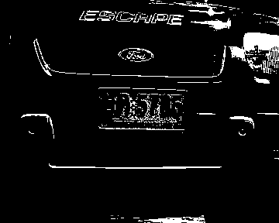
รูปที่ 4.5 แสดงการเลือกค่า Threshold สูงเกินไป

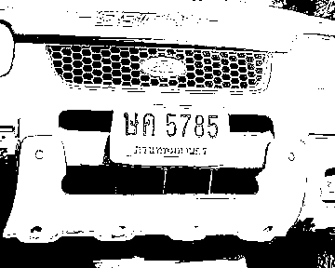

รูปที่ 4.6 แสดงการเลือกค่า Threshold ต่ำเกินไป
4.2.2 การกำจัดสิ่งรบกวน
ในขั้นตอนของการแปลงให้เป็นภาพไบนารีนั้น อาจทำให้เกิดพิกเซลสีดำเดี่ยวๆจำนวนมาก ซึ่งเป็นสิ่งรบกวน (Noise) ทำให้เกิดผลต่อการประมวลผลในขั้นต่อไปได้ ดังนั้นจึงต้องกำจัดพิกเซลที่เป็นสิ่งรบกวนนี้ออกจากภาพ โดยการหาตำแหน่งของพิกเซลสีดำที่ไม่มีพิกเซลข้างเคียงเลย แล้วเปลี่ยนให้เป็นพิกเซลสีขาวแทน

4.2.3 การหาตำแหน่งของเลขทะเบียนรถยนต์
หลังจากที่ภาพผ่านการแปลงให้เป็นไบนารีแล้ว สามารถหาตำแหน่งของเลขทะเบียนรถยนต์ได้ โดยการพิจาณาว่าเลขทะเบียนแต่ละตัวคือกลุ่มของพิกเซลสีดำหรือพิกเซลที่มีค่าเป็น 1 ติดกัน ดังนั้นภาพที่ผ่านการแปลงเป็นไบนารีแล้วนี้จะมีกลุ่มของพิกเซลดังกล่าวอยู่หลายกลุ่มทั้งที่เป็นเลขทะเบียนและส่วนอื่นๆของภาพ
ในการรวมพิกเซลที่มีค่า 1 ติดกัน ใช้หลักการของ Region Labeling หรือการกำหนด label ให้กับทุกๆพิกเซล โดยพิจารณาทีละพิกเซลตั้งแต่แถวบนสุดจนถึงแถวล่างสุด และจากซ้ายไปขวาในแต่ละแถว เมื่อพิจารณาพิกเซลที่มีค่า 1 ที่ตำแหน่งใดตำแหน่งหนึ่ง พิกเซลที่อยู่แถวบนและพิกเซลทางด้านซ้ายจะถูกพิจารณามาก่อนหน้านี้แล้ว ถ้ามีพิกเซลใดๆ ของแถวบนและทางซ้ายมีค่า 1 ด้วยก็จะกำหนด label ให้กับพิกเซลที่กำลังพิจารณาอยู่เหมือนกับพิกเซลนั้น ถ้ากรณีที่มีพิกเซลของแถวบนและทางซ้ายมีค่า 1 มากกว่า 1 พิกเซลและมี label ไม่เท่ากัน ก็จะบันทึก label ที่สมมูลกันไว้
เมื่อทำการกำหนด label ให้กับทุกๆ พิกเซลแล้ว จะทำการพิจาณาแต่ละพิกเซลอีกครั้งหนึ่งเพื่อเปลี่ยน label ที่สมมูลกันให้เหมือนกัน เมื่อเสร็จสิ้นขั้นตอนนี้แล้ว แต่ละส่วนในรูปก็จะประกอบด้วยพิกเซลที่มี label เหมือนกัน และจะถูกแทนด้วยบล็อกของแต่ละ label

4.2.4 การแยกเลขทะเบียนออกจากภาพ
หลังจากที่แต่ละส่วนในภาพถูกแทนด้วยบล็อกแล้ว ขั้นตอนต่อไปจะพิจารณาคุณสมบัติของแต่ละบล็อกเพื่อหาบล็อกที่เป็นเลขทะเบียน โดยพิจารณาจากคุณสมบัติของแต่ละบล็อกดังต่อไปนี้
1. ความสูง
2. ความกว้าง
3. ตำแหน่ง
ในขั้นแรก บล็อกที่ไม่ได้ขนาดซึ่งอาจเกิดจากภาพของรถยนต์จะถูกกำจัดโดยพิจารณาจากความสูงและความกว้างของบล็อก โดยความสูงและความกว้างของบล็อกต้องมีขนาดจำกัดอยู่ในช่วงหนึ่ง และจากความกว้างของบล็อกต้องน้อยกว่าความสูงของบล็อกด้วย จากนั้นจะสังเกตจากตำแหน่งของบล็อก โดยบล็อกที่เป็นเลขทะเบียนจะต้องมีตำแหน่งเรียงกันตามแนวแกนนอน ตัวเลขทะเบียนที่แยกออกมาได้นี้จะเป็นข้อมูลสำหรับส่วนจดจำเลขทะเบียนในลำดับต่อไป

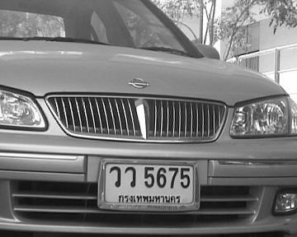

รูปที่ 4.7 รูปก่อนการแยก

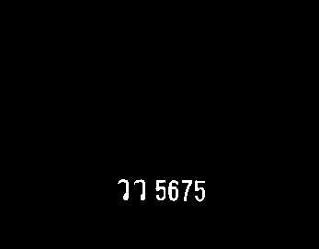

รูปที่ 4.8 รูปที่แยกเลขทะเบียนแล้ว

4.3 การจดจำเลขทะเบียนรถยนต์
หลังจากที่เลขทะเบียนรถยนต์ถูกแยกออกจากกันแต่ละตัวแล้ว ก็จะนำข้อมูลของตัวเลขทะเบียนแต่ละตัวเข้าสู่กระบวนการจดจำรูปแบบตัวอักษร โดยใช้หลักการของโครงข่ายประสาทเทียมซึ่งผ่านกระบวนการฝึกหัดมาก่อนหน้านี้แล้ว สำหรับการเตรียมข้อมูลให้กับโครงข่ายประสาทเทียมนั้น ข้อมูลของตัวเลขทะเบียนรถยนต์จะถูกแบ่งออกเป็นบล็อกหรือพื้นที่สี่เหลี่ยมเล็กๆ ข้อมูลของแต่ละพื้นที่จะมีค่าระหว่าง 0 กับ 1



รูปที่ 4.9 แสดงตัวอย่างของตัวเลขที่ผ่านการแยกออกจากข้อมูลภาพ

โครงข่ายประสาทเทียมที่ใช้ในกระบวนการจดจำตัวเลขทะเบียนนี้จะถูกฝึกหัดด้วยข้อมูลที่กำหนดไว้ก่อนแล้ว และเมื่อผ่านการฝึกหัดแล้วโครงข่ายประสาทเทียมก็จะสามารถจดจำลักษณะของตัวเลขและตัวหนังสือแต่ละตัว โดยอยู่ในรูปของค่าถ่วงน้ำหนักสำหรับแต่ละข้อมูลและสามารถตัดสินใจได้ว่าตัวเลขทะเบียนนั้นเป็นตัวอะไร

4.4 โครงสร้างโปรเเกรม
โปรเเกรม Car Plate Recognition เขียนขึ้นโดยใช้ภาษา C++ โดยโปรเเกรมหลักสามารถเเบ่งออกเป็นส่วนย่อยๆ ได้ดังนี้

4.4.1 โปรเเกรมหลัก
ส่วนการทำงานของโปรเเกรมหลัก จะประกอบไปด้วยขั้นตอนของโปรเเกรมย่อยดังรูปที่ 5.1

START
Capture
Binarization
Segmentation
Pattern Recognition
Database
End
รูปที่ 4.10 แผนภาพการทำงานของโปรแกรมหลัก

4.4.1.1 โปรเเกรมการ Capture ภาพโดยใช้กล้องถ่ายวีดีโอ

Start

Capture?
Save Picture
End
Yes
No

รูปที่ 4.11 กระบวนการ Capture ภาพ

4.4.1.2 โปรเเกรมการทำ Binarization
เมื่อทำการ Capture ภาพเเล้วจะได้ภาพเเบบ Gray Scale จากนั้นนำภาพมาแปลงเป็นภาพสีขาวดำ โดยกำหนด Threshold ที่เหมาะสม
Pixel Value = 1,(Black)
START
END
Pixel Value >T
Pixel Value = 0,(White)

Last Pixel
Yes
No
No
Yes

รูปที่ 4.12 กระบวนการทำงานในการแปลงภาพเป็นไบนารี่
4.4.1.3 โปรเเกรมการทำ Segmentation
ในส่วนของการทำ Segmentation จะประกอบไปด้วยส่วนย่อยๆ อีก 3 ส่วนได้เเก่ การทำ Region Labeling การรวมพิกเซลที่สมมูลกันเป็นบล็อกเดียวกันและการพิจารณาขนาดของบล็อก
Start
Copy Label To Curent Pixel
Record Equivalence
Of Label
Copy Either Label to
Curent Pixel
Copy label To Current Pixel
END
Yes
No
Yes
Yes
No
No
Yes
Next Pixel
No
Pixel value =1
Neighbor pixel labeled
Only 1 pixel labeled
Last pixel
รูปที่ 4.13 กระบวนการทำงานในการทำ segmentation
การทำของ Region Labeling จะพิจารณาเฉพาะพิกเซลที่มีค่าเป็น 1 ถ้าพิกเซลที่พิจารณามีพิกเซลข้างเคียงเป็น 1 ด้วย โดยถ้าพิกเซลก่อนหน้านี้ซึ่งถูกพิจารณาเเล้วติดกับที่พิจารณา 1 พิกเซลก็ให้ Label ของพิกเซลที่พิจารณาอยู่เหมือนกับพิกเซลนั้น เเต่พิกเซลข้างเคียง มากกว่าหนึ่งพิกเซล เเละมี label ไม่เท่ากันก็ให้ค่า label ใด label หนึ่งกับพิกเซลที่พิจารณานั้นเเละบันทึก label ที่สมมูลกันไว้
Start
First Label First Pixel
Pixel has label equivalent to this label
Label = This Label
Next Pixel
Next Pixel
First Pixel
End
No
Yes
No
Yes
No
Yes
Last pixel
Last label
การรวมพิกเซลที่มี Label สมมูลกันเป็นบล็อกเดียวกัน จะพิจารณาเเต่ละ Label ว่ามีพิกเซลใดบ้างที่มี Label สมมูลกับ Label นี้ ซึ่งถ้าสมมูลกันจะเปลี่ยน Label ของพิกเซลนั้นๆ เป็น Label เดียวกัน
Start
First block
Store this block
Next Block
End
No
Yes
No
Yes
Remove this block

Height and width fall within certain specification

Last Block

รูปที่ 4.15 กระบวนการเเสดงการพิจารณาขนาดของบล็อก

พิจารณาขนาดของบล็อก โดยใช้ความกว้างเเละความสูงเเต่ละบล็อกถ้ามีขนาดในช่วงที่กำหนดจะนำบล็อกนั้นๆไปแสดงผลต่อไป

4.4.1.4 โปรแกรมการทำ Pattern recognition
ในส่วนของการทำ Pattern recognition จะแบ่งเป็น 2 ส่วน คือ ส่วนของการทำ training และส่วนของการตรวจสอบตัวอักษร

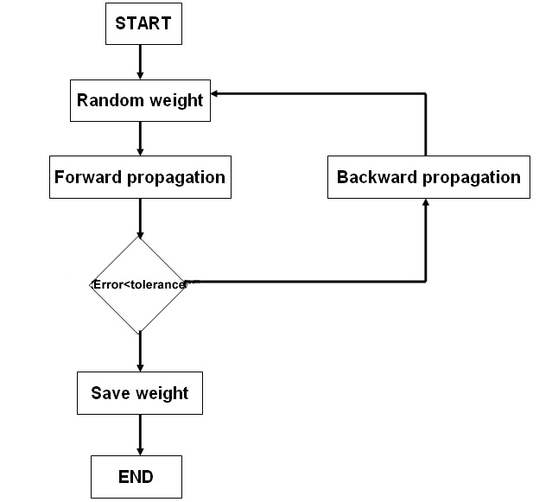

รูปที่ 4.16 กระบวนการเรียนรู้ตัวอักษร

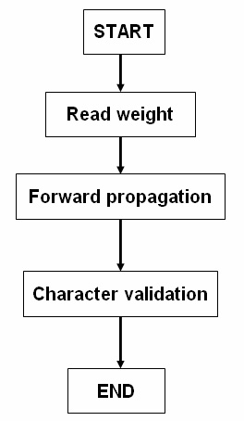

รูปที่ 4.17 กระบวนการตรวจสอบตัวษร

4,5 User interface

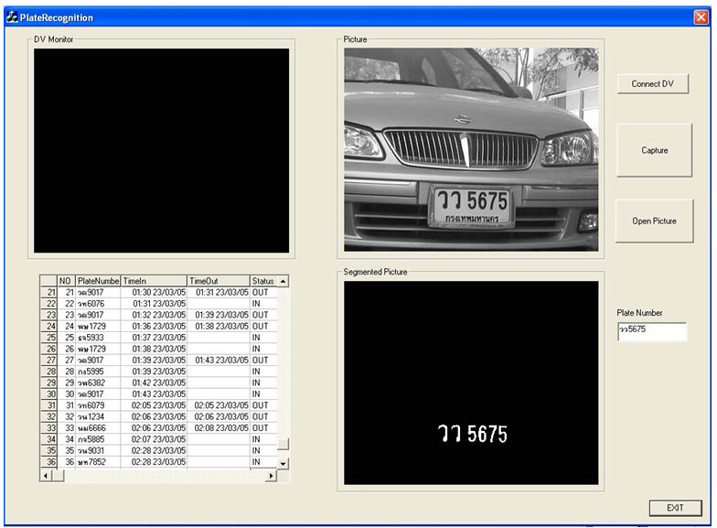

รูปที่ 4.18 Use Interface

โดยจะมีหน้าต่างจำนวน 5 อันโดยแบ่งเป็น
DV Monitor เป็นการแสดงภาพที่รับภาพมาจากกล้องวีดีโอ
Picture เป็นการแสดงภาพที่ได้จากการกดปุ่ม Capture ซึ่งเป็นภาพเกรย์สเกล
Table เป็นส่วนของตารางที่แสดงผลลัพธ์ที่ได้จากโปรแกรม
Segmented Picture เป็นการแสดงภาพที่ผ่านการทำ Segmentation แล้ว
Plate Number เป็นการแสดงผลลัพธ์ที่ผ่านการทำ Pattern Recognition แล้ว

มีปุ่มที่ใช้งานแบ่งเป็น
Connect DV เป็นปุ่มที่ใช้ในการติดต่อกับกล้องวีดีโอ
Capture เป็นปุ่มที่ใช้ในการจับภาพ
Open Picture เป็นปุ่มที่ใช้ในการเปิดภาพที่ทำการถ่ายภาพเก็บไว้ล่วงหน้าเพื่อนำมาใช้ในโปรแกรม

4.6 Database Design
โดยจะมี 4 Attribute คือ

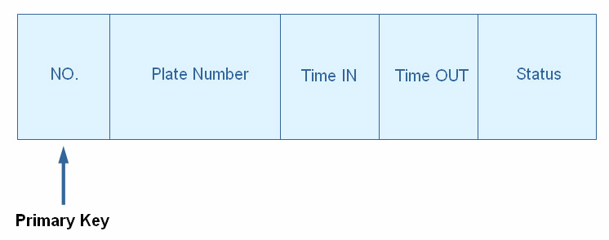
รูปที่ 4.18 Database Design

NO. จะเก็บลำดับของรถยนต์ที่เข้ามา โดยจะเป็น Primary Key
Plate Number จะเก็บทะเบียนรถยนต์
Time IN จะเก็บเวลาที่รถยนต์เข้ามา
Time OUT จะเก็บเวลาที่รถยนต์ออก
Status จะเก็บสถานะของรถยนต์ว่าอยู่หรือไม่อยู่

